Utgave 08 – 2017 / 2018

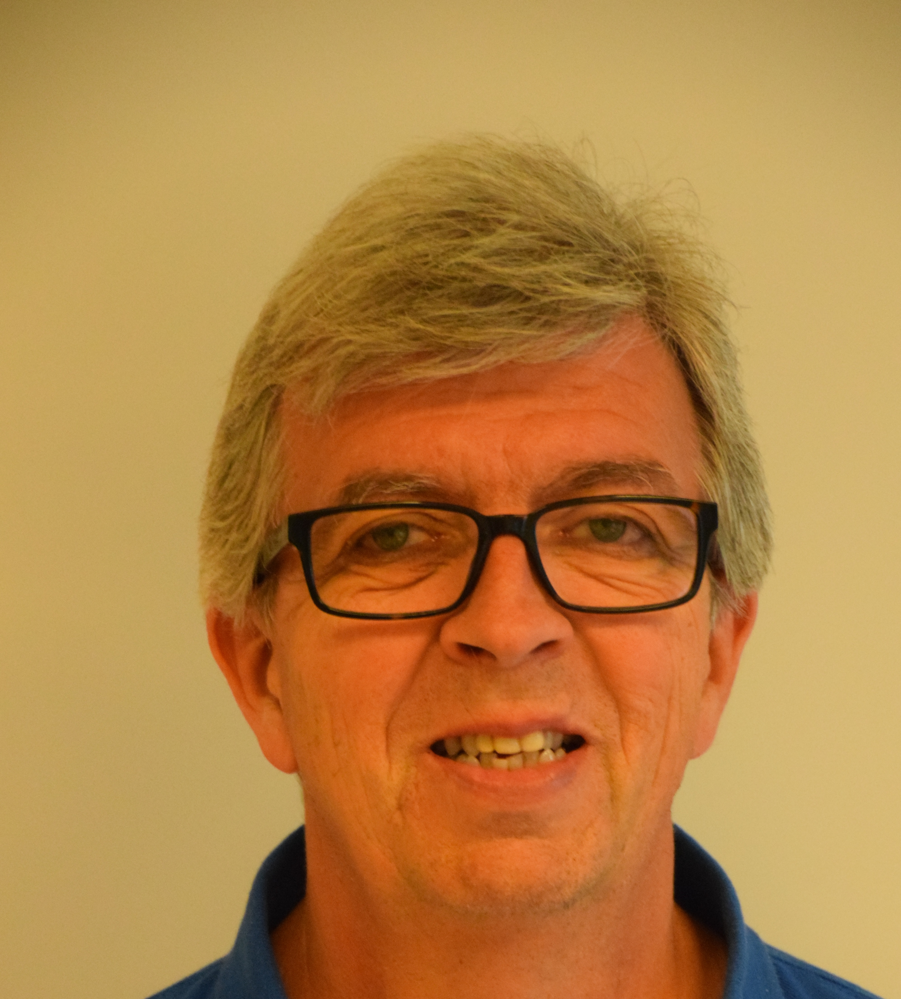  Kjære Lionsvenner.  Påsken er på hell med mange solfylte dager.  Nå retter vi blikket framover mot vårens viktigste begivenhet, nemlig Tulipanaksjonen.  Dette er en fin anledning til å vise oss fram fra vår beste side. Kanskje verve et medlem eller to også?  På siste medlemsmøte ble vi enige om å gi hele 50 års-gaven til lokale formål. I den anledning vil vi sette inn en annonse i Enebakk Avis hvor vi oppfordrer lag, foreninger og organisasjoner til å sende inn søknad om støtte til gode tiltak som kan være til nytte og glede for vårt nærmiljø. For å skape ekstra blest om 50 års-gaven, vil Enebakk Avis besøke oss på et medlemsmøte.  Påmeldinger til jubileumsturen tikker inn. Men det er plass til flere, så meld dere på!  På torsdagens møte får vi besøk av Harald Løbakk Thoresen, helt sikkert! Han skal fortelle om Øyeren  som transportvei i gamledager. Vi ses.  Magnar  Referat fra medlemsmøte: 01.03.2018  Sted: Familiens hus  VELKOMMEN  OPPROP  LIONS MÅL  FOREDRAG  Andreas Sundby- Innovasjon Norge.  Holdt foredrag om Innovasjon Norge og fagområdet SKOG OG TRE  VALG  Valgkomiteens forslag valgt.  DISTRIKTSMØTE  Distriktsmøte i Moss 21.04.18  Vi deltar med 3. Aksel, Knut Grøholt og Tor Kristoffersen  Aksel sender påmelding  INFORMASJONSMØTE FOR NYE MEDLEMMER  Informasjonsmøte for nye medlemmer, holdes i Familiens hus 18.04.18.  50-ÅRS JUBILEUM  Per Arne informerte om jubileumsfest/tur.  Per Arne sender ut invitasjon til alle med informasjon om feiring av jubileet.  JAN ERIK- PROFILERING  Jan Erik spør om hvor en kjøper genser.  Tor finner priser. Sender utbestillingsskjema til alle medlemmene.  TOR  Hvem leser klubbavisen på nett?  JUBILMSGAVER.  Etterlyse gode formål.  Hvem skal få gaver?  Det bør lages kriterier for bruk av pengegaver. Formål. Tilbakemelding.  Enighet at pengegaver i forbindelse med jubileet skal gå til lokale formål.  02.01.18  Aksel  13 100-ÅRS JUBILEUM  Vi skal dele ut 100 000 kr  Vi lager annonse hvor vi ber om søknader fra lag og foreninger til å søke om midler.  Sette inn i Enebakk Avis.  Per Arne lager annonse.  Søknadsfrist 01.06.18  14. PROFLERINGSTØY  Mange medlemmer har ikke profileringstøy for Lions.  Vi kan bestille gensere, Pique skjorter og refleksvester.  Tor lager en bestillingsliste  Vi sender inn en prøve bestilling, for Tor og Aksel.  14 VAFFELSTEKING 17.06.18  Vi mangler vaffelstekere.  Magnar tar opp dette på meste medlemsmøte.  22.03.18  Aksel  HUSK PÅMELDING TIL 50 ÅRS JUBILEUMET.  SE EGEN MAIL FOR PÅMELDING.   | Medlemsmøte  Torsdag 05. April 2018 i Familiens Hus  Kl. 1900 Presis.  Agenda  Opprop  Jubilanter  Lions mål  Foredrag av Harald Løbakk Thoresen,  helt sikkert!. Han skal fortelle om  Øyeren som transportvei i gamledager.  Øvrige saker.  VELKOMMEN!    JUBILANTER  Asbjørn 4. April  Knut S. 17. April 85 år  Tor Henry 23. April  Referat fra Styremøte 21.03.2018  Sted: Familiens Hus.  Tilstede: Magnar, Per Arne, Ståle, Ivar, Tor H, Per Eivind, Aksel  Brev fra LCIF. Ber om at hver klubb donerer 1000 dollar til Katastrofefondet.  Vi avventer innspill fra sonemøtet.  2. SONEMØTE 22.03.18  Vi ønsker innkalling i god tid, med sakslist  Magnar, Per Arne, Ståle, Aksel og Tor deltar.  3. REFERAT FRA DISTRIKTSRÅDSMØTE OG SONEMØTET  4. MAIL FRA TORE IVAR SVARE- UTENLANDSPROSJEKT  Aksel laster ned PPT. Vi/Stein viser denne på medlemsmøte.  Vi avventer mer informasjon fra Distrikt  5. LEDERKURS I ILLESTRØM 10.04.2018  Per Arne kontakter Knut Grøholt. Dersom han har lyst til å delta, deltar Knut og Aksel  6. DISTRIKTSMØTE- RAPPORT FRA YCEC, ULF OPPEGÅRD  « LIONS JULECUP. Denne ble i fjor etablert som en distrikts-aktivitet, der distriktet sponser  arrangøren med kr 25 000. …………. Klubbene betaler inn en andel til Distriktet, som så utbetaler til arrangør. ……….LC Fredrikstad Sorgenfri er arrangør.  Vi kan ikke se at vi har fått informasjon om at dette er Distriktsaktivitet. Når er dette bestemt i?  Vi tar opp dette på Sonemøte.  7. TULIPANAKSJON  Vi vil annonsere på FACEBOOK. Tor H. legger inn på FACEBOOK  8. 50-ÅRS JUBILEUM  Per Arne har sendt ut invitasjon. Sender ut purring 07.04.18.  Deltageravgift betales inn til Ståle ved påmelding.  9. JULEAVSLUTNING  Juleavslutning fredag 07.12.2018 på Bøndernes hus.  Ivar bestiller lokale.  10. NYE MEDLEMMER  Vi har flere mulige interesserte.  Vi inviterer til informasjonsmøte for interesserte onsdag 18.04.18 kl. 18.00  11. MEDLEMSØTER APRIL OG MAI.  Foredragsholdere:  5. april: Harald Løbak Toresen – Øyeren som transportvei  3. mai: Bjørg Strandos Granerud – Arv og skifte  12. MERKER FOR VERVING NYE MEDLEMMER  Ivar, Jan Erik og Aksel får merke for å verve nye medlemmer.  Magnar deler ut disse ved passende anledning.    Kakeliste for 2017 – 2018.  05. April 18, Ståle, Karl J. og Knut S.  03. Mai 18, Jan Erik, Arne T. og Geir.  Enebakk Lions club års program for 2017 - 2018.  05. April 2018  Medlemsmøte Besøk av Harald Løbak Thoresen, Øyeren som transportvei i gamledager.  Styremøte 18.04.18 i Familiens Hus, Rausjø  Distriktsmøte 21.04.18.  Sonemøte 26.04.18, Familiens Hus.  03. Mai 2018  Medlemsmøte, Besøk av advokat Bjørg Stranos Granerud, Arveoppgjør.  Styremøte 23.05.18 i Familiens Hus, Rausjø  Juni 2018.  Sommeravslutning / 50 års jubileum 09.til 10. JUNI 2018.  Besøke Gamle Fredrikstad med rundtur i byen. + lunsje.  Fest middag i Grålum, med overnatting. Mer info kommer senere med påmelding.  14. juni 2018  Grillaften på Vik Stranda.  Styre/Overtagelse møte.  25. August 2018.  Bygdedagen
  Enebakk Lions club
  Konvallvn. 15
  1911 Flateby
  Telefon:
  916 20 520
  E-post:
  majo-nor@online.no
  Org nr:
  993 335 339
  Til tjeneste

